科室质量控制数据报表
皮肤科（2026年7月）
说明：评级按全院核心临床科室排名分四档，A（前25%，绿）、B（25%-50%，蓝）、C（50%-75%，橙）、D（后25%，红）；DDDs、医疗不良事件上报数为达标/不达标。
指标名称 | 数值 | 评级
出院人次 | 58 | D
门（急）诊人次 | 10969 | A
医疗服务收入占比 | 54.50% | A
门诊次均费用 | 387.09 | C
门诊次均药品费用 | 109.17 | B
住院次均费用 | 3825.25 | A
住院患者均次药品费用 | 783.76 | A
CMI值 | 0.46 | D
平均住院日 | 6.20 | B
床位使用率 | 91.30% | D
出院患者手术占比 | 20.69% | C
出院患者四级手术占比 | 0.00% | D
出院患者微创手术占比 | 0.00% | D
疑难病例讨论数 | 0 | D
死亡例数（住院） | 0
(48小时)再入院例数 | 0 | A
再次手术例数 | 0 | A
住院超30天病例数 | 0 | A
非医嘱离院例数（住院） | 0 | A
医疗不良事件上报数 | 0 | 不达标
检验危急值处理率
临床路径入径率 | 5.17% | D
出院病历3个工作日归档率 | 81.03% | A
普通会诊未及时完成数 | 63 | D
督查扣分 | 2 | D
DDDs | 53.91 | 不达标

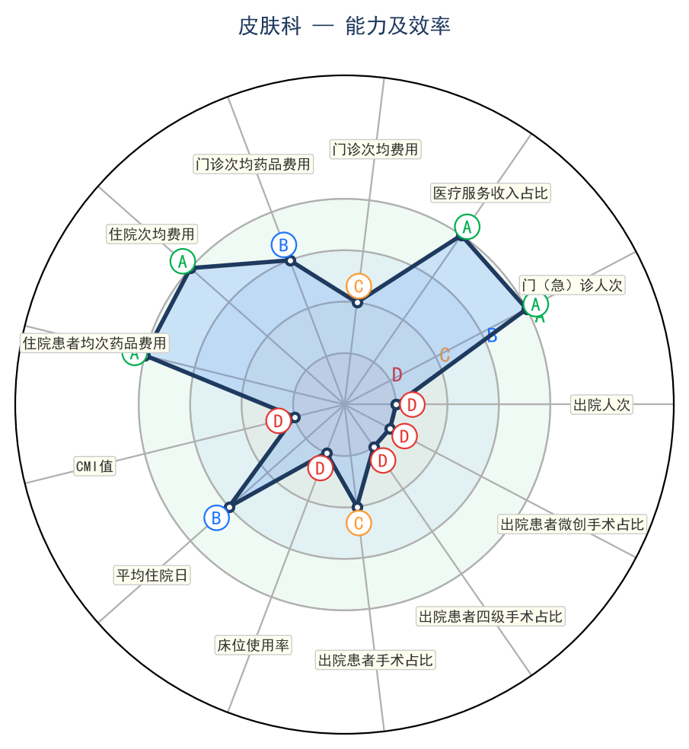 | 